**INVITASJON TIL BARNETOGET 17. MAI 2019**

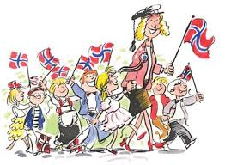

*«17. mai er jeg så gla’ i,*

*Moro jeg har fra morgen til kveld»*

Hvor mange ganger roper du HURRA på 17. mai? Sikkert mer enn hundre. Klarer din klasse/barnehage å rope høyt i barnetoget?

Arrangørene av årets 17. mai ønsker å invitere **deg** til å feire grunnlovsdagen med tog, korps og gøyale leker.

Vi ønsker at du skal ta med flagget ditt å møte opp ved Leknes skole

**17. mai klokka 10.40.**

Ved skolen blir du møtt av foreldrerepresentanter for klassen/barnehagen, som hjelper deg med å stille opp i toget. Underveis i toget er det foreldrerepresentantene som hjelper til med å holde orden i rekkene. Det er viktig at du går sammen med klassen/barnehagen din helt til barnetoget er fremme ved Lofothallen. Hipp hurra for det!

**Arrangørene ønsker alle barna en super 17. mai**